Документация на проект за Уеб Сайт –
Dian Kalaydzhiev (Портфолио)

Линк: diankalaydzhiev.com

Автор:
Диян Калайджиев

януари, 2024

Съдържание

1 Въведение 4
2 Карта на сайта 4
3 Дизайн 4
3.1 Начална страница - Home 5
3.2 Повече инфорамация - About 6
3.3 Серификати - Certificates 7
3.4 Контакти - Contacts 7
4 Допълнителни функционалности 8

Въведение
Настоящият документ представлява документация на проект за сайт от тип портфолио. Целта на сайта е да бъде синтезирано резюме насочено към потенциални работодатели в сферата на програмирането. Статут на заданието „Успешно изпълнен“.

Карта на сайта

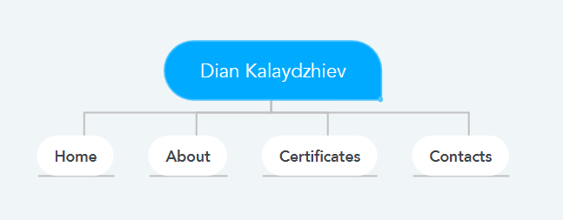
Навигацията в сайта „Dian Kalaydzhiev“ има 4 линка водещи към съответните страници под формата на текст:
- Home
- About
- Certificates
- Contacts

Дизайн
Всички страници в сайта са с допълваща цветова схема. Използваните цветове (#33D2FF, #F2E9DE, #FFC184, #2F4858, #92D9E8). Набляга се на заоблените форми, защото те правят дизайна да изглежда по-симплистичен и достъпен.

Начална страница - Home
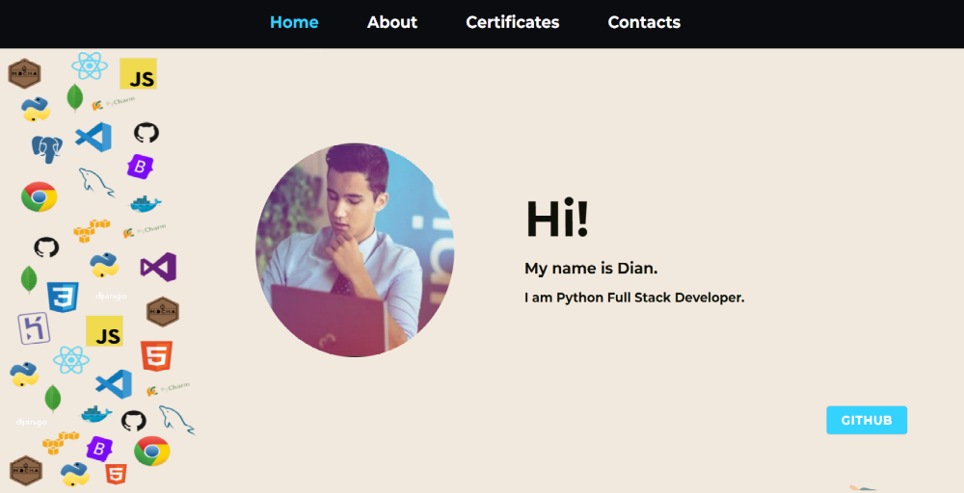

Началната страница съдържа:
- Навигация
- Заглавия (h1, h2, p)
- Бутон с цел интеракция (GITHUB)
- Лична снимка
- Снимка от сглобени икони на програми и инструменти свързани с програмирането

Повече информация - About

Страница „About“ съдържа:
- Навигация
- 4 параграфа с лична информация
- SVG изображение

Сертификати - Certificates
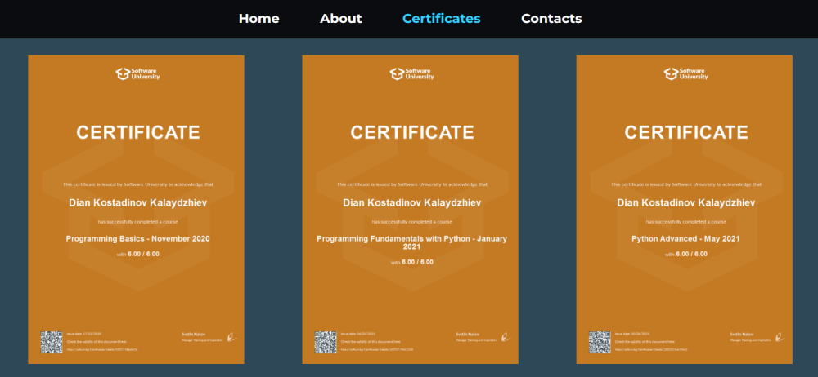
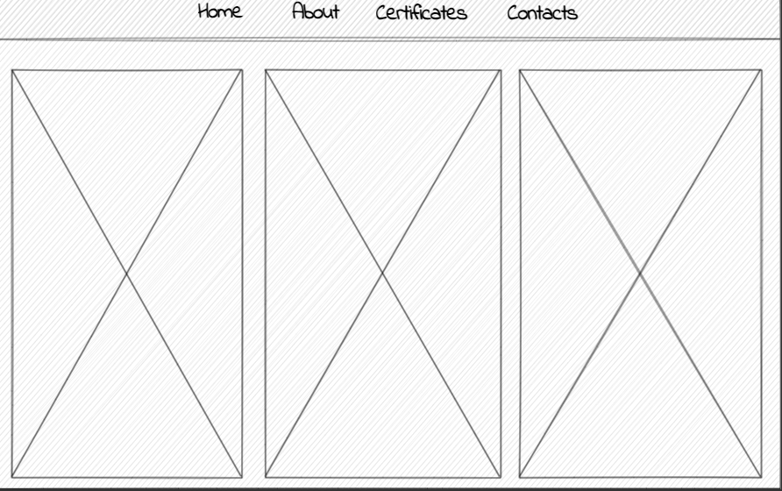

Страница „Certificates“ съдържа:
- Навигация
- Дипломи, които се сменят (3 на екран)

Контакти - Contacts
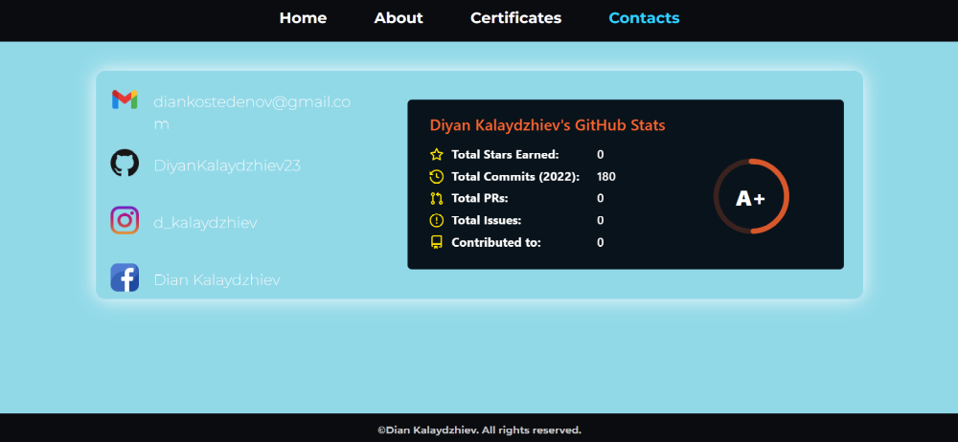
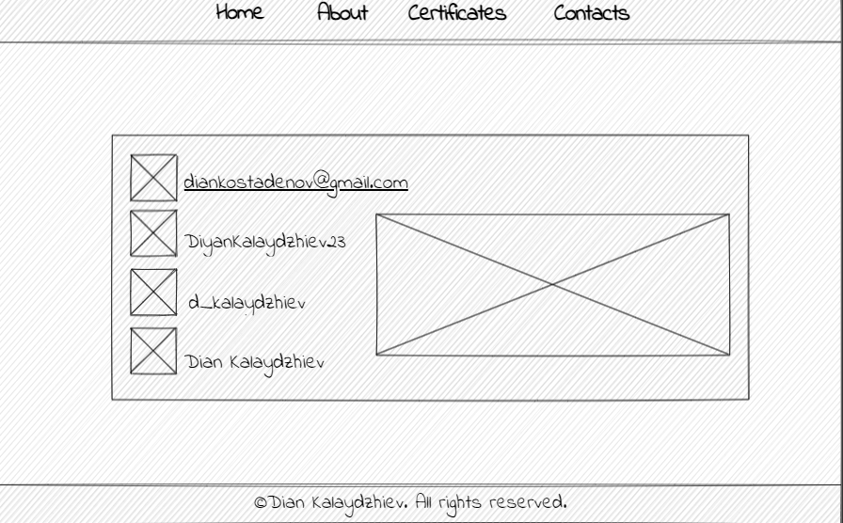
Страница „Contacts“ съдържа:
- Навигация
- Кутия с линкове към социални мрежи и Github статистика
- Долен колонтитул (фуутър)

Допълнителни функционалности
Всеки от линковете в навигационния бар има смяна на цвета от бяло към #33D2FF (тъмно синьо) при преминаване с курсора на мишката.
Началната страница има бутон, който е с цел интеракция с потребителите. При преминаване на курсора на мишката се появява човек, който я хваща. След това бутона променя текста си за няколко секунди от „Github” на “let’s get to know each other better first”. Това е постигнато с ReactJS.
Страницата със сертификати използва персонализирана JavaScript логика за визуализиране. Като допуска по 3 сертификата на страница и ги сменя с ефект за преминаване от дясно.
Страница Contacts има прозрачен квадрат, които при преминаване с курсора на мишката удебелява сянката си. В този квадрат има github поле със статистика за постигнати резултати в платформата.

